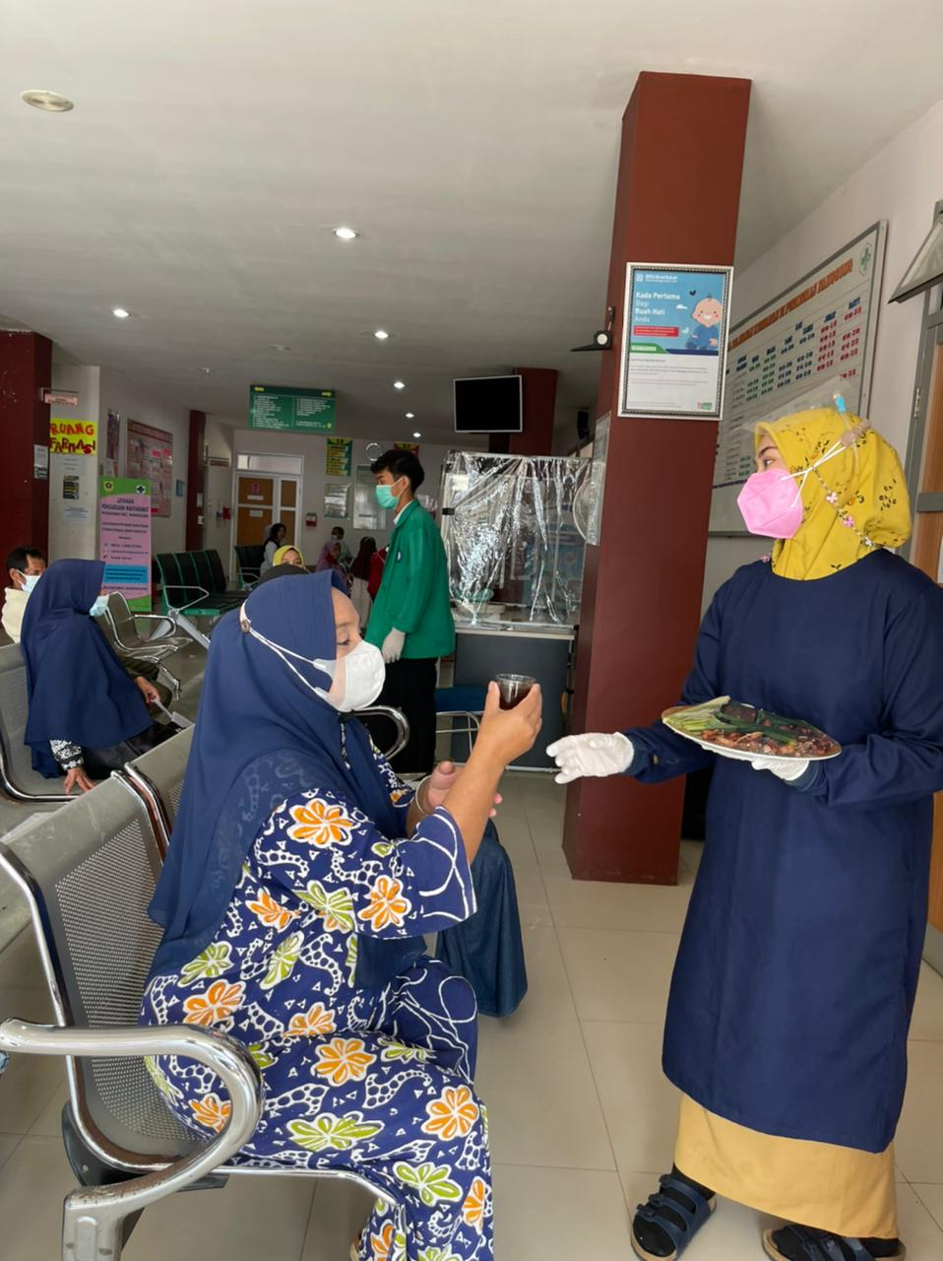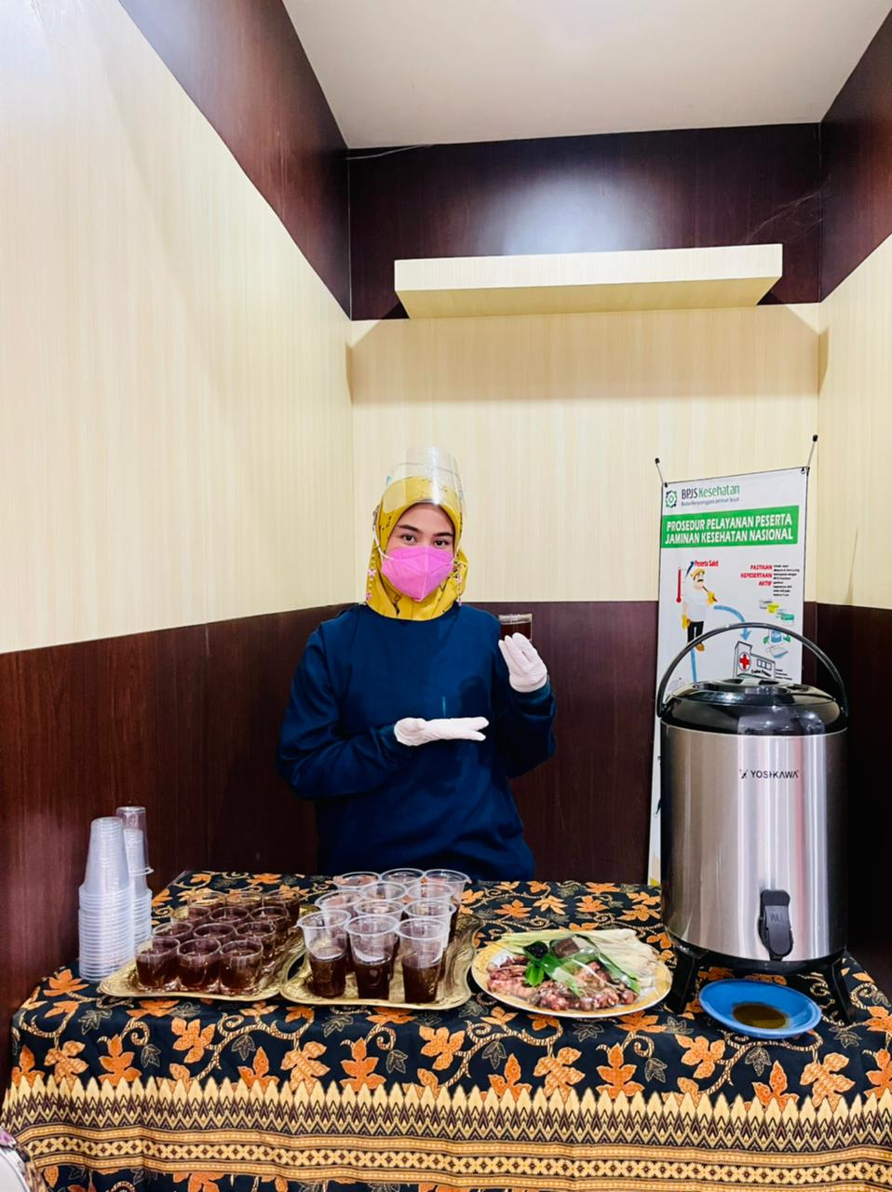
INOVASI MIRASA TEBU PUSKESMAS NANGGUNG
MIRASATEBU (Minum Jamu Setiap Hari Rabu) adalah inovasi yang kegiatannya dilakukan dengan memberikan minuman ramuan tradisional setiap hari rabu di Puskesmas Nanggung yang diluncurkan Januari 2020. Tujuannya untuk tetap dapat memberikan kebugaran kepada pasien yang berkunjung ke puskesmas serta sebagai alternatif peningkatan dan pencegahan terhadap penyebaran COVID-19 dan membantu masyarakat dalam meracik minuman ramuan tanpa harus keluar rumah dalam masa pandemi. Kegiatan diawasi langsung oleh petugas Kestrad yang ada di puskesmas.

